Формирование личности в дошкольном возрасте.
Развитие личности в дошкольном возрасте неразрывно связано с осознанием образа себя самого. Ребенок шаг за шагом получает представление о человеке вообще и о себе, как об одном из людей. Этому осознанию способствует включенность дошкольника в разные виды деятельности и общение.
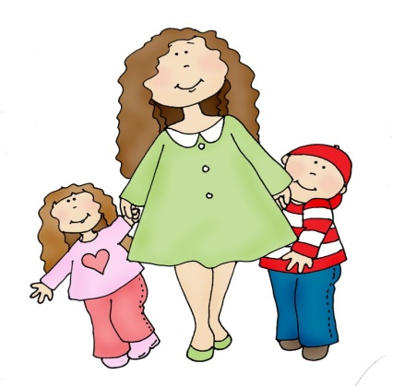Дошкольный возраст является начальным этапом формирования личности. У детей возникают такие личностные образования, как соподчинение мотивов, усвоение нравственных норм и формирование произвольности поведения.
Соподчинение мотивов состоит в том, что деятельность и поведение дошкольников начинают осуществляться на основе системы мотивов, среди которых все большее значение приобретают мотивы общественного содержания, которые подчиняют другие мотивы.
Изучение мотивов дошкольников дало возможность установить среди них две большие группы: личные и общественно значимые. У детей младшего и среднего дошкольного возраста преобладают личные мотивы. Они наиболее ярко проявляются в общении со взрослыми. Ребенок стремится получить эмоциональную оценку взрослого-одобрение, похвалу, ласку. Потребность в оценке у ребенка настолько велика, что он часто приписывает себе положительные качества. Так, один дошкольник, порядочный трусишка, говорил о себе: «Я пошел в джунгли охотиться, вижу-тигр. Я его-раз-поймал и отправил в зоопарк. Правда, я смелый?»
Личные мотивы проявляются в различных видах деятельности и направлены на предметы деятельности. Например, в игровой деятельности ребенок стремится обеспечить себя игрушками и атрибутами игры, не анализируя заранее самого процесса игры и не выясняя, понадобятся ли ему в ходе игры данные предметы. Постепенно в процессе совместной деятельности дошкольников у ребенка формируются и общественно значимые мотивы, выражающиеся в форме желаний сделать что-то для других людей.
В дошкольном возрасте ребенок начинает руководствоваться в своем поведении нравственными нормами. У него формируются моральные представления и оценки. В среднем дошкольном возрасте ребенок активно переживает события, поступки, о которых, слышал, которые наблюдал. Проявляются сочувствие, заботливость. В формировании нравственных качеств личности ребенка большую роль играет ориентация его на взрослого. В образе взрослого ребенок в первую очередь выделяет занятость общественно полезным делом.
Формы поведения, которым хочет подражать ребенок, на всем протяжении дошкольного возраста эпизодичны, неустойчивы, часто меняются под влиянием общения ребенка со взрослыми, прослушанных книг, рассказов, просмотренных кинофильмов.
В дошкольном возрасте появляется определенное отношение к себе и своим возможностям. Пятилетние дети, как правило, их переоценивают. В возрасте семи лет дети в большинстве случаев оценивают себя правильно: «Умею одеваться, убирать постель». В этом возрасте дошкольники указывают на умение следовать определенным нравственным нормам: Умею помогать взрослым» и др. Свои возможности они оценивают по практическому их осуществлению. Самооценка старшего дошкольника становится уже достаточно устойчивой.
Усвоение ребенком норм и правил, умение соотнести свои поступки с этими нормами постепенно приводит к формированию первых задатков произвольного поведения, т. е. такого поведения, для которого характерны устойчивость, не ситуативность, соответствие внешних поступков внутренней позиции.
Начавшийся в среднем дошкольном возрасте процесс формирования произвольного поведения продолжается в старшем. В этом возрасте ребенок в достаточной степени знает свои возможности, он сам ставит цели действия и находит средства для их достижения. У него появляется возможность планировать свои действия и производить их анализ и самоконтроль.
Д. Б. Эльконин подчеркивает, что на протяжении дошкольного возраста ребенок проходит огромный путь развития-от отделения себя от взрослого («я сам») до открытия своей внутренней жизни, самосознания. При этом решающее значение имеют характер мотивов, побуждающих личность к удовлетворению потребностей в общении, деятельности, в определенной форме поведения.

